**TOECI Novellata - vers. 0.1 del 16-7-2023**

**Un messaggio facile per tutti**

Il messaggio alla Coscienza di ognuno di noi:

VACANZE EDEN - AVVISO

Occorre ripristinare il Paradiso Terrestre

se no non potremo più venire in vacanza in questo Eden che è il Pianeta Terra.

Se leggi questo avviso ricordati di lasciare questo luogo meglio di come lo hai trovato. SE NO NON CI TORNERAI PIÙ! 😱

Il Dono della Vita non va sprecato!

Siamo Onde Gravitazionali Intelligenti.

**Un messaggio più circostanziato scientificamente**

L’Intelligenza è comunicata broadcasting e poi in bidirezionale a tutto il mondo reale tramite la luce (eterna) e la gravità (MicroOnde Gravitazionali che comunicano a modulazione di tempo).

* Ogni fotone di luce è un bit con infinite posizioni (infiniti SPIN), la sequenza di fotoni è il messaggio che continua a ripetersi i raggi di luce vanno in tutte le direzione. Questa LUCE ci arriva dal gate del mondo di sotto, cioè il Sole, ci arriva di giorno direttamente e di notte tramite la luce riflessa dalla Luna … e poi dalle stelle in più piccolo e lontano nel tempo.
* Quando la materia inizia a reagire con un ordine descritto nel messaggio tramite il suo VIVERE ritornano indietro microonde gravitazionali ordinate “con la sua esperienza” Più alto è l’ordine e più si è “Illuminati”, in tutti i tempo Mosè e Gesù tra i più famosi, anche oggi siamo in tantissimi, purtroppo alcuni si suicidano o altri si rifugiano nell’Alzheimer. Ricordiamoci l’esperienza di PAULI che con la sua presenza generava onde gravitazionali così ordinate da modificare il tempo attorno a lui e gli apparati elettronici smettevano di funzionare, provato anche di persona!
* L’esperienza nel mondo di sotto (il piano Brana) viene acquisita e filtrata per decidere col libero arbitrio cosa fare lo step successivo (filtro per continuare ad esistere)
* Nel mondo di sotto (Archetipo di Young) ogni anello completato è il passato, il presente ed il futuro coesistono in attesa dell’accadimento che fa collassare la funzione d’onda e quindi diviene passato.
* Noi siamo degli DEI e ce lo siamo dimenticati, ogni essere vivente riesce a decifrare sempre di più man mano che evolve nel suo stato di coscienza.

La coscienza di sotto, l’IO, interagisce col nostro corpo, tramite microonde gravitazionali a modulazione di tempo.

* che scrivono e leggono i nostri pensieri nei neuroni (siamo in un mare di gravità, siamo fatti di acqua e siamo trasparenti “verso e da” il mondo di sotto)
* che aiutano lo spermatozoo prescelto a vincere la gara della Vita. L’essere umano nasce alla fecondazione, nel suo DNA è scritta anche la cultura (è la parte che chiamiamo junk, che Asini che siamo)

Due problemi che abbiamo:

* il meccanismo di interazione potrebbe influenzare anche i sistemi AI che non avendo coscienza non filtrano il bene dal male, facendola agire al posto nostro stiamo facendo “incazzare DIO”;
* l’uso di frequenze alte (5G) potrebbe disturbare il funzionamento della mente ed il filtro del meccanismo della riproduzione.

Moratoria per entrambi in attesa che la Politica regolamenti e che si faccia [ONU2.0 con potere reali sui Problemi Globali](https://www.i-val.it/GovernoIntelligente) – divulgare TOECI aiuterà allo scopo!

DIO esiste prima di noi come noi con la Nostra Coscienza esiste prima del nostro Corpo.

**DIO è un grande pianista che sta componendo una melodia infinita bellissima, non gli piacciono gli esseri che stonano: ha usato le Meteoriti contro la terra la 1° per creare la Luna e l’orologio della vita, la 2° contro i dinosauri per aggiustare il tiro (sprecavano troppa energia rispetto alle dimensioni del cervello/pensiero) , diluvio universale per fare pulizia … e oggi Covid/Guerra tra culture occidente/oriente … più chiaro di così non può essere.**

**Rispettiamo la sua fatica (teoria Gravità quantistica a Loop) che tiene acceso l’universo facendolo espandere ed evolvere all’infinito.**

**La dimostrazione scientifica di TOECI**

1. [www.i-Val.it/OndeIntelligenti](http://www.i-Val.it/OndeIntelligenti) esperimento in corso: noi modifichiamo il tempo intorno a noi e comunichiamo in modulazione di tempo (empatia/amore/odio)
2. [www.i-Val.it/Toeci](http://www.i-Val.it/Toeci) la dimostrazione in corso, vi sono due word che può leggere. Gli ultimi passi debbono essere ancora pubblicati, mi manca il calcolo costante ”c” da Costante di Espansione del Brana del Coinoide.
3. [www.i-Val.it/SpazioIntelligente](http://www.i-Val.it/SpazioIntelligente) elenco delle persone informate e partecipanti chi più chi meno al Gruppo di Studio. Vi è anche Federico Faggin, Giacomo D’Ariano, Rovelli, Tonelli…, inserirò anche lei se me lo permette. Con quasi tutti ho parlato di persona.
4. [www.i-Val.it/CoscienzaIntelligente](http://www.i-Val.it/CoscienzaIntelligente) come funziona la crescita della coscienza di ognuno di noi e, tutti insieme, di DIO (noi siamo degli suoi Agenti Coscienti).
5. [www.i-Val.it/ViaLucis](http://www.i-Val.it/ViaLucis) dal 2005 ad oggi i passi della ricerca per arrivare, … meglio avvicinarsi, alla luce della verità.

Gli ultimi passi debbono essere ancora pubblicati, sto aspettando che le cose accadano. Pericoloso forzare DIO. Di uomini solo al comando ne facciamo a meno. E’ una scoperta che va comunicata in gruppo.

Ecco 5 immagini del laboratorio TOECI.

1 ***********************************************************************

1. 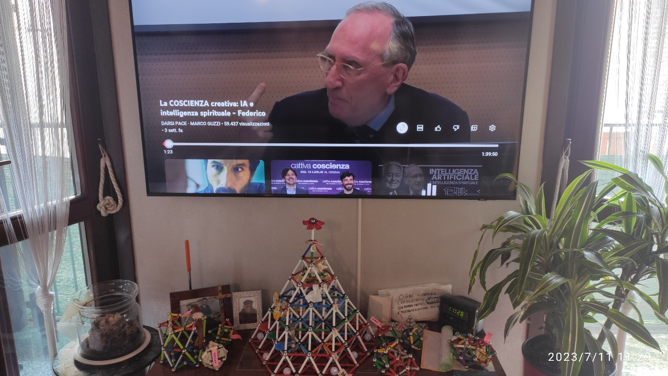

Il **Grumoide**, **Conoide** (Grumoide espanso con **SPIN** evidenziati), **Brana,** ed i componenti **Mother**, **Scintilla** del Big Bang, **Quark Up e Down**, **Protone**, **Neutrone**, (**Elettrone** 1-5-1 e **Neutrino** 1-1 li ho smontati per completare l’Omoide) Vedi [Video](https://drive.google.com/file/d/1xc6uDOVCmx09XpIvWxKK84WE9Wj5xLlr/view?usp=sharing)

2 ***********************************************************************

1. 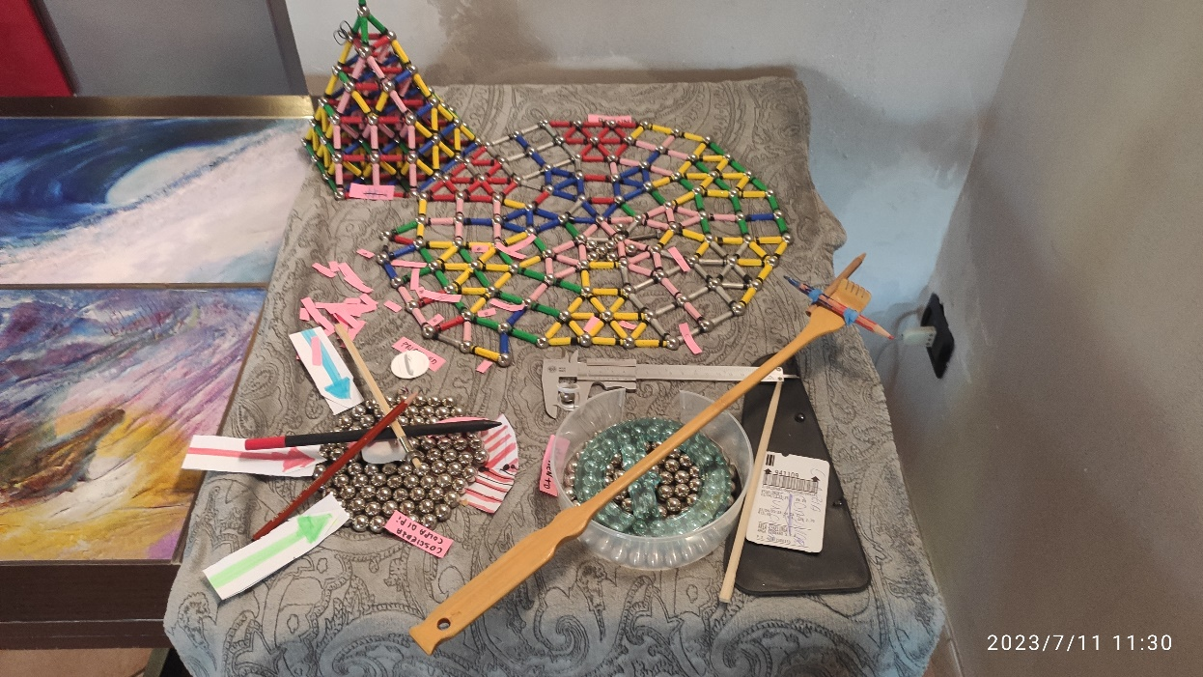

**Conoide** che genera il Brana con 2 giri su se stesso (con 1 giro copre 180°). L’**AntiConoide** (che non si vede, è simmetrico, crea lo strato di sotto (esempio come nell’Omoide). Nel Brana si formano le forme d’onda **ogni nuova frequenza corrisponde ad un Numero Primo!** Neanche DIO sa quale sarà il prossimo, lo scopre solo dopo che lo ha sperimentato. Sono la **Garanzia di non entrare in un Loop Mortale!** Il Brana nella parte inferiore è il mondo di sotto attorcigliato, nella parte superiore è il mondo reale. Vedi mondo 3D+T (D) vedi [VIDEO](https://drive.google.com/file/d/1yBgMb5pDHmWPBfLBWD2_rrbN5sufeblT/view?usp=sharing)

3 ***********************************************************************

1. 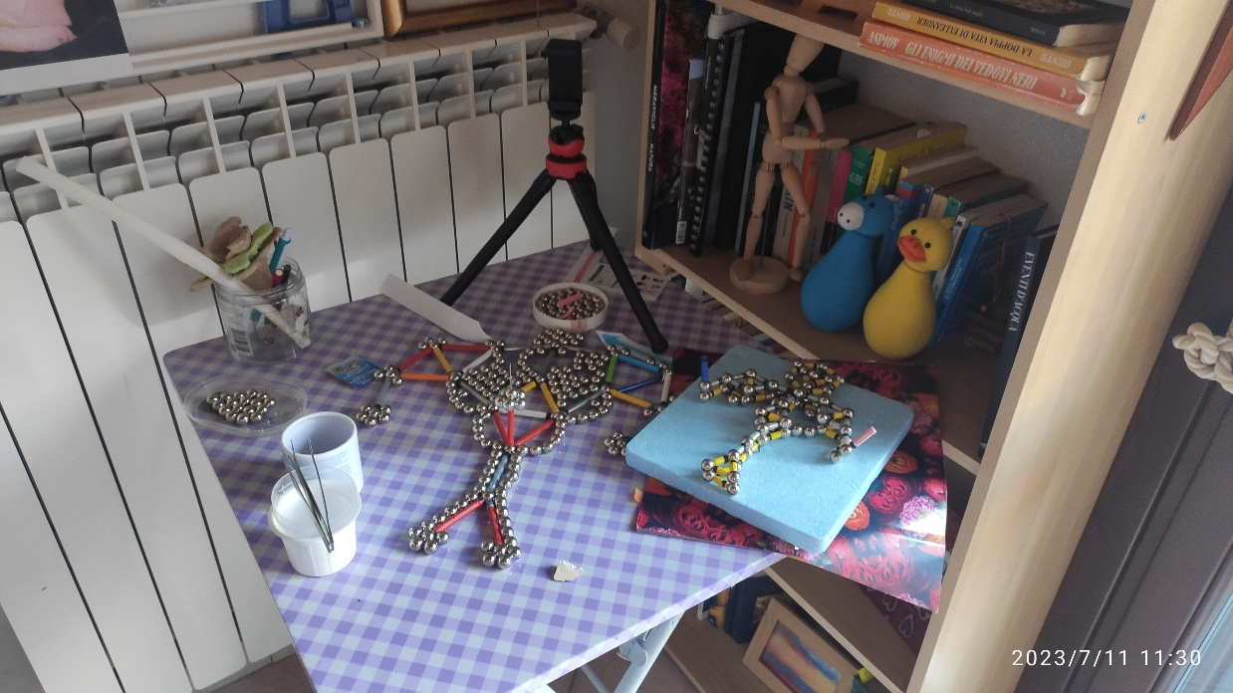

**Omoide** con doppio strato e **Omoide con Campo** (ciccia). L’uomo è fatto da “**3** **Moduli di coscienza”**, idem per la donna con altri 3 moduli. Il modulo di **Coscienza (2 moduli contrapposti di 2 triangoli collegati col lato più lungo)** evolve solo quando tutto l’insieme è in uno stato coerente, **se si usa bene il filtro del Libero arbitrio evolve bene, se lo si usa male regredisce**. In attesa dello stato coerente **ferma l’espansione e ferma il tempo e quindi il Tutto Reale**. **Aspetta l’ultimo!**

1. ***********************************************************************
2. 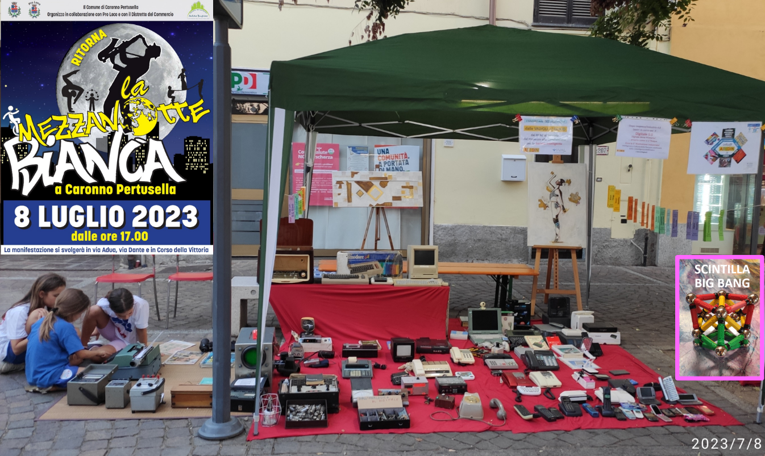**Mondo 3D+T**: ogni esagono del mondo di sopra espandendosi e congelando diventa un cubo con 2 punti all’interno, polvere di stelle, con attorno ad ogni faccia una piramide a base quadra: è la Scintilla. Vedi la scintilla allo Step 0-3generata già negli Step 0…3). Nel cubo i due punti si legano ai due vertici con polarità 3+ e 3-; al giro successivo si cranoa attorno altri cubi e la polarità 3+ e 3- divengono neutre e i 2 punti generati si muovono secondo l’attrazione di gravità. Vedi [Gazebo](http://www.i-Val.it/gazebo) prossimante il video

5 ***********************************************************************

1. 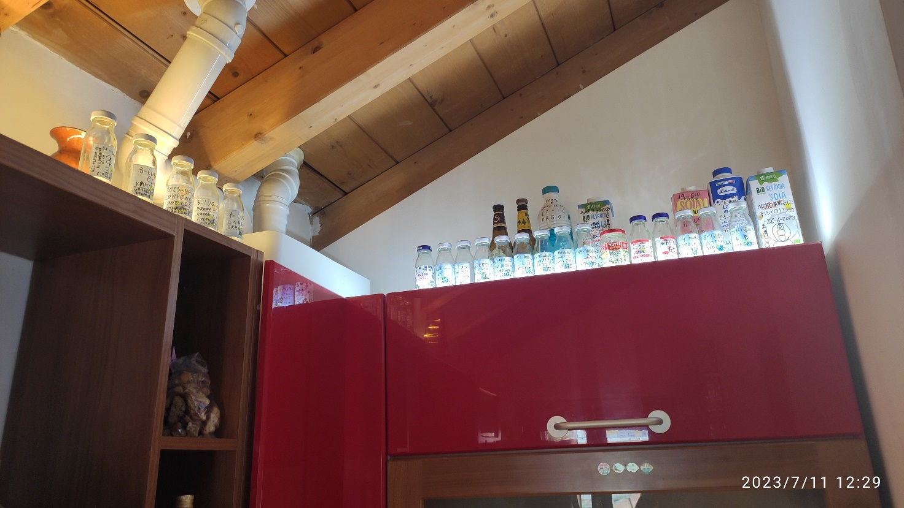Foto degli ultimi **momenti illuminanti del 2023** che mi sono giunti dal Mondo di Sotto, i primi nel 2005 avevo 48 anni; GRAZIE A TUTTI. Siamo in telepatia, **Entanglement**, con Tutti e Tutto, basta meritarsi il messaggio: **nel mondo di sotto ci siamo tutti i viventi e coloro chi ci hanno già lasciato.**

**Segue…** ho i già i passi successivi, mi prendo del tempo di semplificare la spiegazione e poi aggiornare qui

Ciao GdS Toeci : grazie a tutti per il bel lavoro che stiamo facendo!

Giuseppe

Cell. 3387012682

Le esperienze pubblicate nei post in

[www.linkedin.com/in/catania](http://www.linkedin.com/in/catania)

***Giuseppe Catania***

Manager di Rete [VaresinaIntelligente.it](https://www.varesinaintelligente.it/)

Cell. +39 3351010999

giuseppe.catania@i-val.it

www.i-val.it

Promotore [www.aredin.it](http://www.aredin.it/) per il [Digitale 5.0](https://i-val.it/AcquaDigitale/) di Vicinato

Caronno Pertusella (VA)